Неделя финансовой грамотности в Кировском авиационном техникуме
С 17 по 24 апреля 2019 года техникум стал участником Недели финансовой грамотности для детей и молодежи.
В теченииe недели были проведены различные мероприятия. В обеденные перерывы организован показ видеороликов по различным направлениям финансовой грамотности. Всем студентам было предложено участие в Дистанционной олимпиаде по экономике и финансам, организатором которой являлся Вятский государственный университет.
Студенты групп ИП-21 и ИП-31 побывали на экскурсии в Отделении Киров Банка России, где увидели процесс уничтожения ветхих банкнот, прогулялись по историческому зданию Банка, построенному по проекту архитектора И.А. Чарушина, посетили музей Банка, а также познакомились со знаками подлинности современных банкнот Банка России.
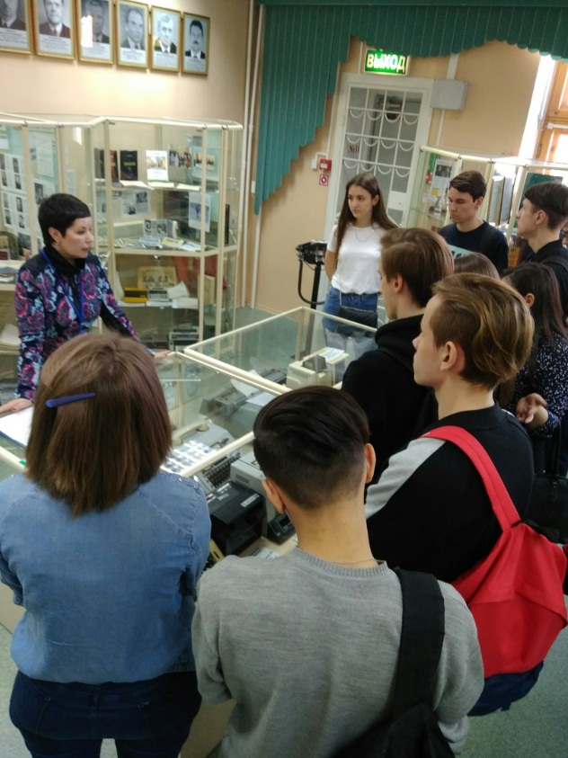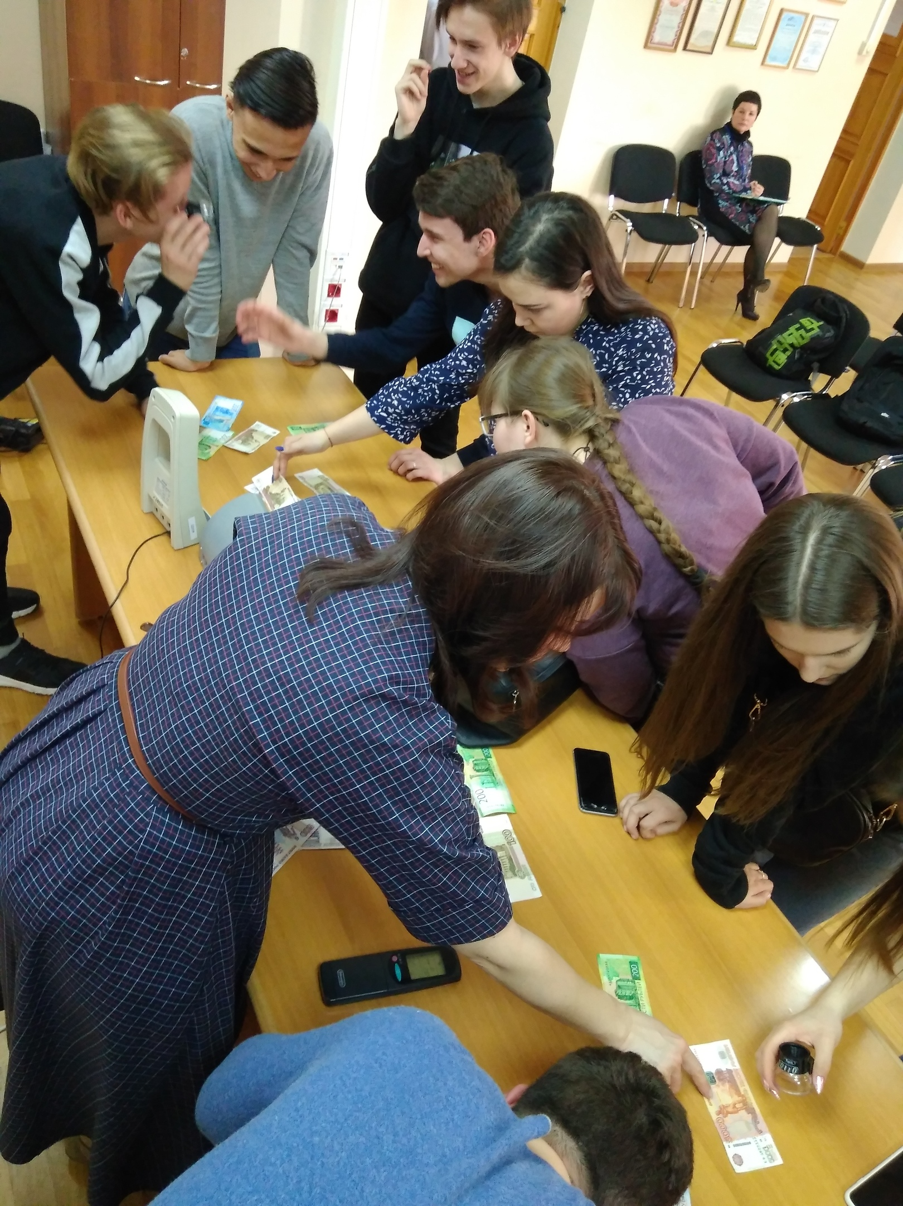

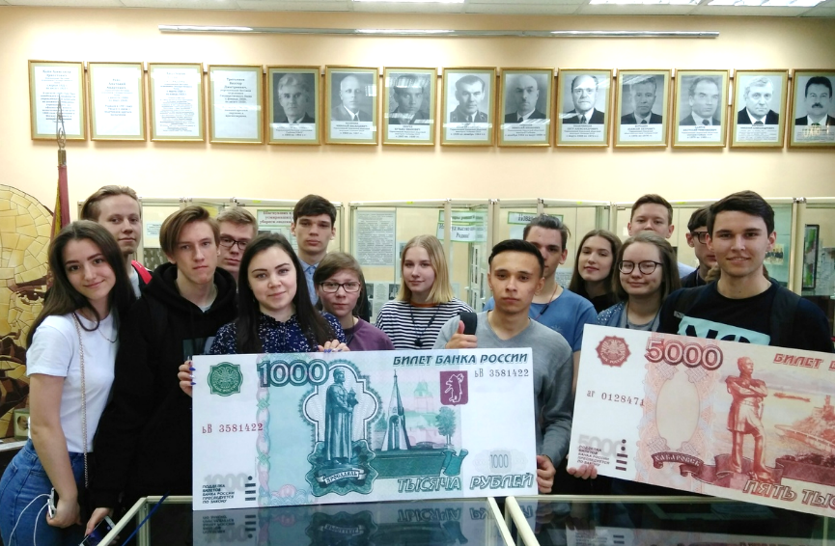

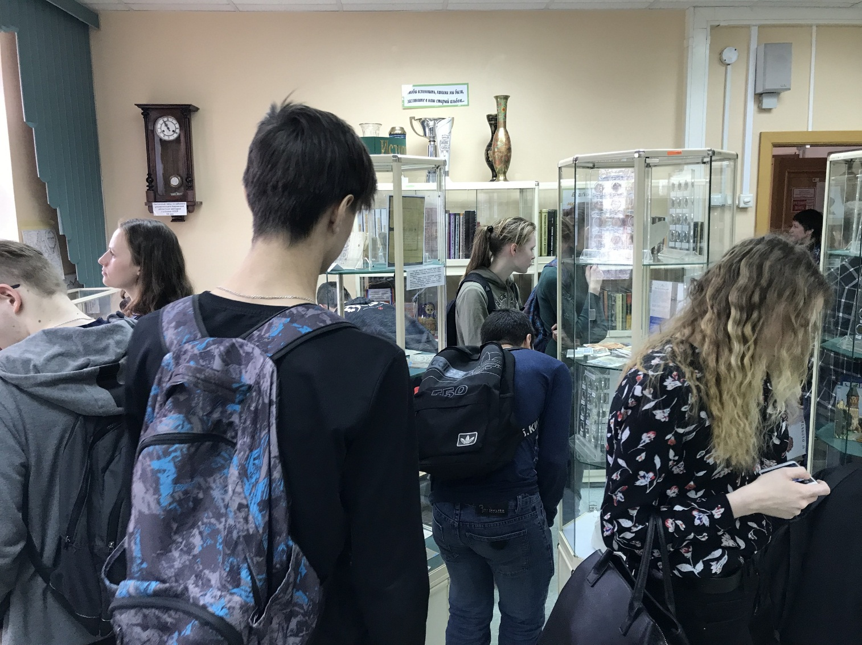

Студенты групп ИР-21 и АС-21 приняли участие в Онлайн тестировании по финансовой грамотности на сайте «ИНФО-урок», где показали различный уровень финансовой грамотности.

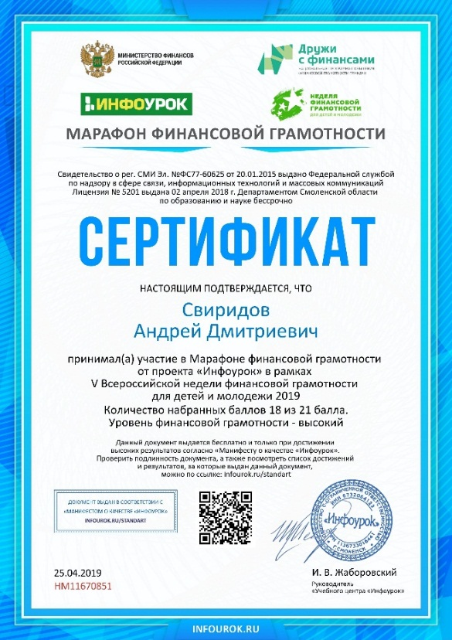
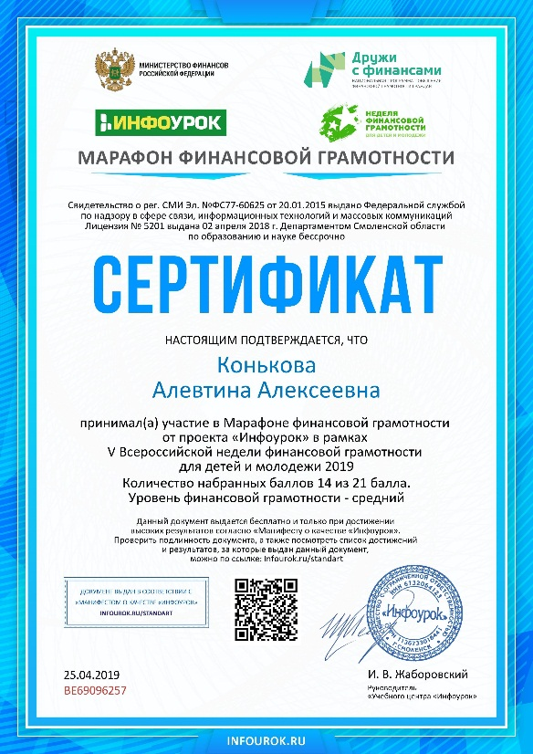
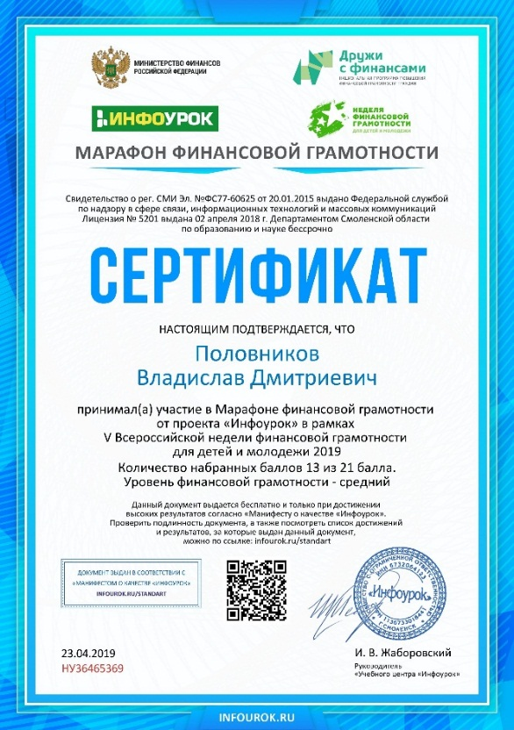

17 апреля студенты группы ИС-31 приняли участие в Онлайн уроке "Как защититься от кибермошенников: 7 правил безопасности в виртуальной среде".
18 апреля студенты группы ИП-34 приняли участие в Онлайн уроке "Всё о будущей пенсии: для учебы и жизни", а студенты группы ИП-31 – в Онлайн уроке «Удаленная идентификация и биометрия в финансовой отрасли»
Специалисты ООО «Консультант Киров» провели семинар-практикум «Повышаем финансовую грамотность с «Консультант Плюс» 19 и 24 апреля со студентами групп АС-11, ИП-11, КС-11, в группах ИР-21 и ИП-21 – «Основы работы в правовой системе «Консультант Плюс».
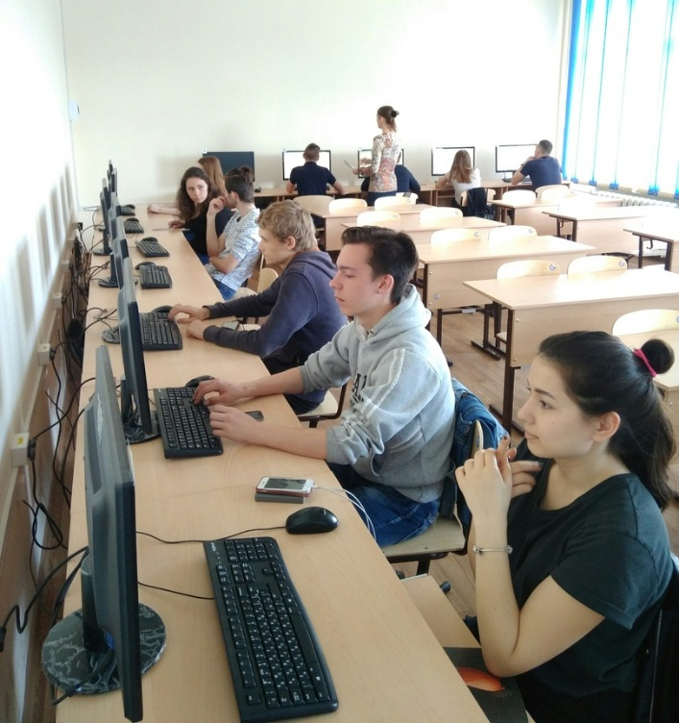
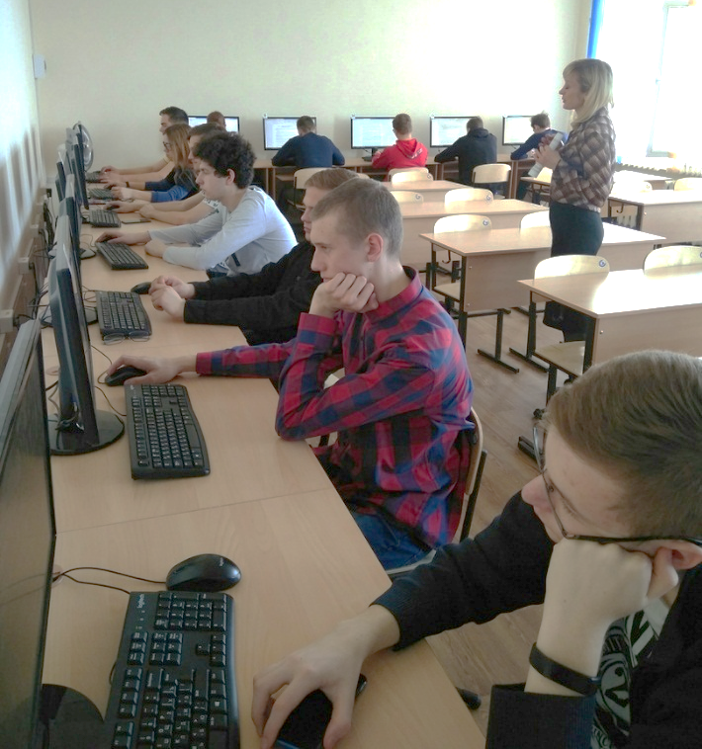
22 апреля специалист Вятка-банка по социальным проектам Сергей Суслов провел занятие по повышению финансовой грамотности для студентов группы ИР-11 по теме «Как мы жили без блокчейна и криптовалюты».
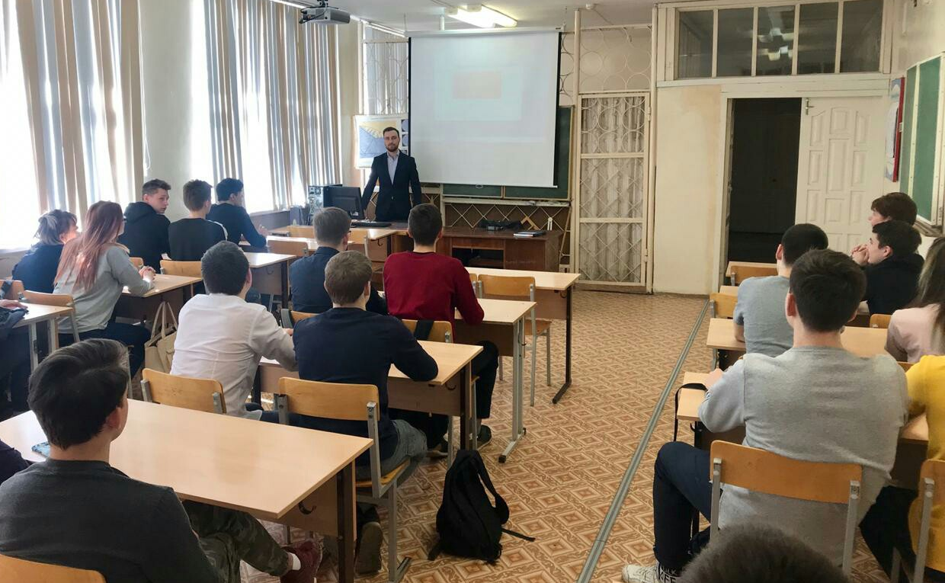
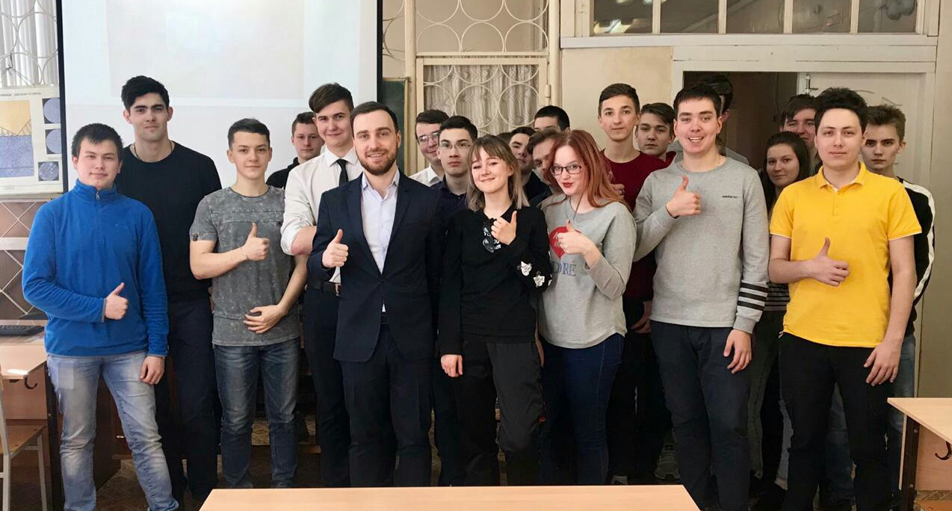

23 апреля в группах МЦИ-11, ТП-11, ТЭ-11 волонтерами Вятского государственного университета направления по повышению финансовой грамотности населения были проведены классные часы, и студенты, разбившись на команды, сыграли в «Свою игру».
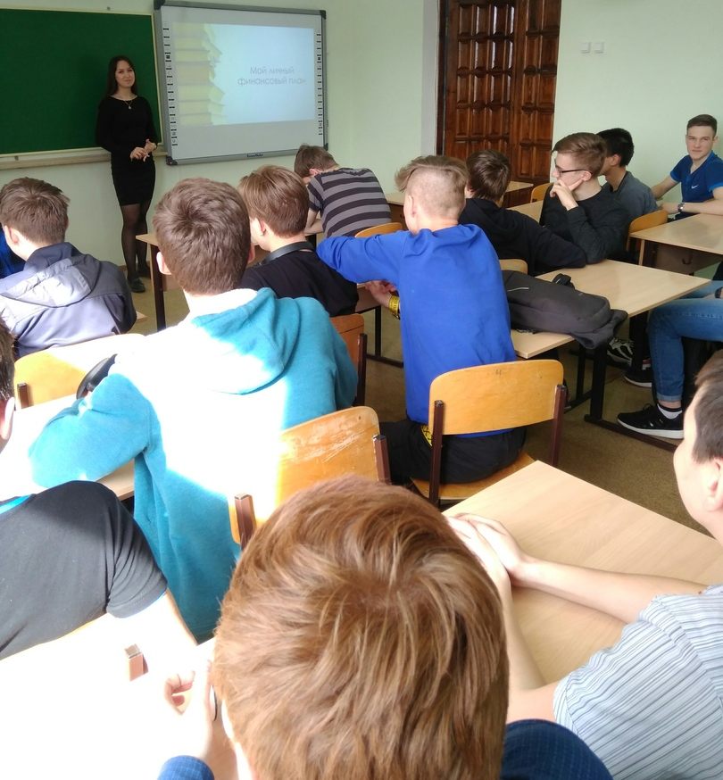
Для студентов 3 курса вычислительных специальностей во время классного часа с интерактивной лекцией «Современные финансовые рынки и технология блокчейн» выступил доцент кафедры «Финансы и экономическая безопасность» Головенкин Дмитрий Александрович.

